Svendeprøve rapport

af Harald Viuff,
RTS 2017


se evt slipseknuden rapport

Indhold
Adm. Logind: 3
Bygget på: 3
Farve tema: 3
Font: 3
Tidsplan: 3
Tidsforbrug: 3
DB design 4
Flowdiagram: 4
Noter: 4

Adm. Logind:
login.php eller tryk lige tv for menu punktet Forside

usr: ta@termin.dk og ts@termin.dk
pw: 1234

Bygget på:
Bootstrap fra https://www.w3schools.com/bootstrap

Farve tema:
https://color.adobe.com/music--music-logo-color-theme-6743520

Font:
Ariel
Font størelse: 10px
linje højde: 14px

Tidsplan:
Håber at kunne nå at lave en fuld CRUD og en smule layout, samt en lille rapport.

Tidsforbrug:
Man og tir Hele dage + aften
ons og tor halve dage (pga. læge med børn) + hele aftner
fre halv dag og aflevering

DB design
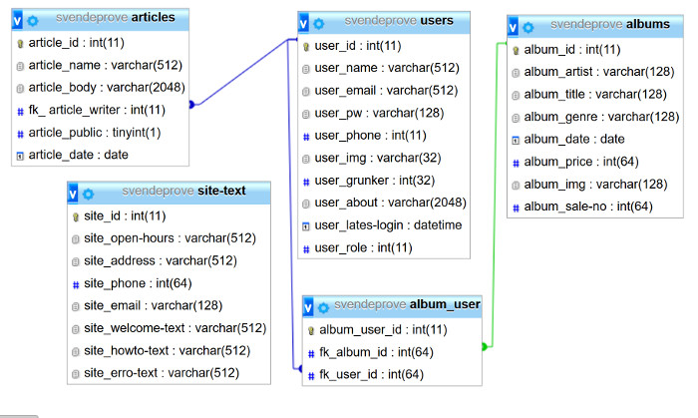

Flowdiagram:
Forside
adm
edit user
opret ny
slet user
logind

Noter:
Må erkende at jeg kun kan arbejde på 20-30% pga stres men håber det rækker til et bestået…
Bøvler alt for meget med betydningen af de forskellige sql sætninger og hvor er data nu
Ville ønske at jeg beherskede funktioner, har kun brugt en enkelt
skulle få gang i at bruge oop
Endelig hjælper det lidt på overblikket over Bootstrap
fik styr på breadcrums (er kun på siden biler)
den orange higlight i menuen er der næsten, js driller, bruger https://jsfiddle.net/g2ys46qo/2/

